Стадии проведения экспертизы продуктов

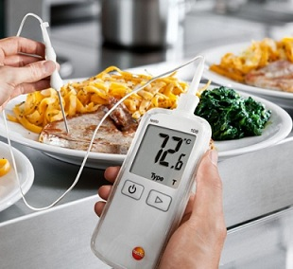
- Подготовительная
- ознакомление со всеми действующими нормативными документами (ГОСТ, ТУ, ВТУ, РТУ и др.)
- ознакомление с документацией, сопровождающей продукт (сертификаты, накладные, протоколы анализов, акты на выемку проб и др.)
- осмотр партии продуктов - состояния тары, маркировки, вскрытие 5-10% упаковок для осмотра
- органолептическое исследование продукта при надлежащих условиях (температура, освещенность)
- составление акта о результатах осмотра
- при выявлении признаков порчи продукта производится выемка образцов для лабораторного исследования
- Исследовательская - лабораторная
- Заключительная - вывод о качестве товара
- Оценка результатов – принятие решений об условиях его реализации

